Rüsum və cərimələrin ödənişi
Bu ximət vasitəsilə rüsum və cərimələrin ödənişini həyata keçirmək mümükündür. Elektron xidmətdən istifadə etmək üçün https://www.e-gov.az – “Elektron Hökümət Portalı “na daxil olaraq Daxili İşlər Nazirliyi tərəfindən təqdim olunan elektron xidmətlərin siyahasından “Rüsum və cərimələrin ödənişi” elektron xidmətini seçmək lazımdır.(Şək:1)
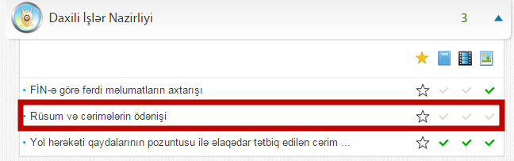
Şəkil:1
Xidmətə daxil olduqdan sonra acılan pəncərədə istifadəçi ilk olaraq şəxsiyyət vəsiqəsinin seriya nömrəsini, VÖEN, sənədin nömrəsini, sürücülük vəsiqəsinin seriya və nömrəsini və s. məluamtları sistemə daxil etməlidir. Daha sonra təqdim olunan təhlükəsizlik kodunu daxil edərək “Axtar” düyməsini seçməklə axtarış aparmaq mümkündür.(Şək:2)
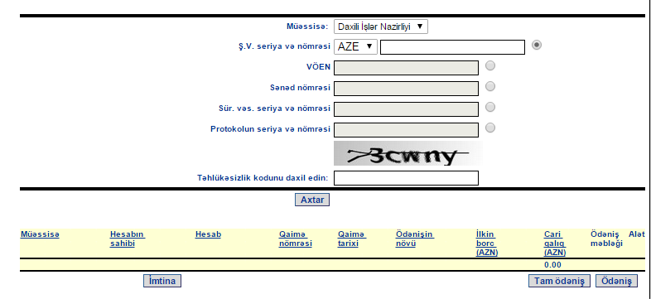
Şəkil:2

Növbəti mərhələdə istifadəçi “Ödəniş” düyməsindən istifadə etməklə onlayn ödənişi həyata kecirə bilər. İstifadəçi tam ödəniş və ya sadə ödəniş növləri ilə rüsum və cərimələrin ödənilməsi əməliyyatını həyata keçirə bilər.

